Waymo数据集

1. Abstract
数据集包含1150个场景，每个场景20s，有199帧数据，Lidar和Camera经过了同步处理。各个帧的标注物体有tracking信息（track_id）

2. Waymo Open Dataset
数据采集通过5个Lidar和5个高分辨针孔相机完成。所有的相机图像都进行了降采样，并从院士图像中剪裁出来。
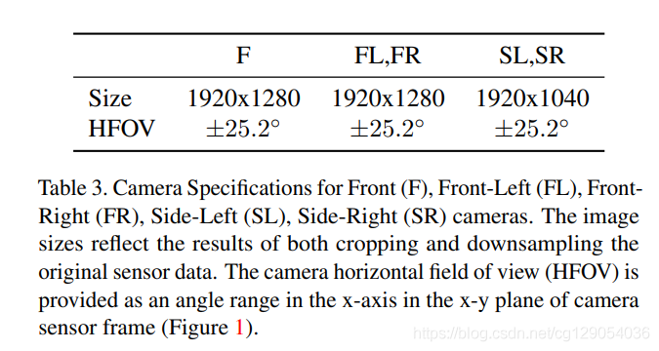
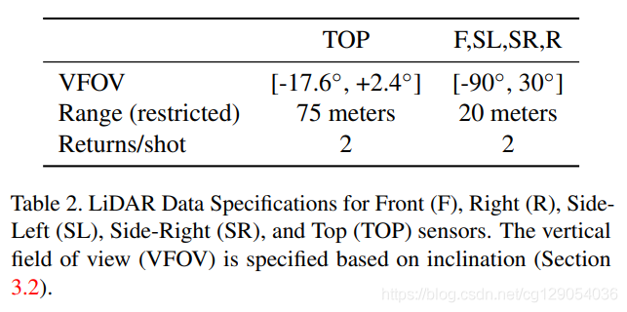
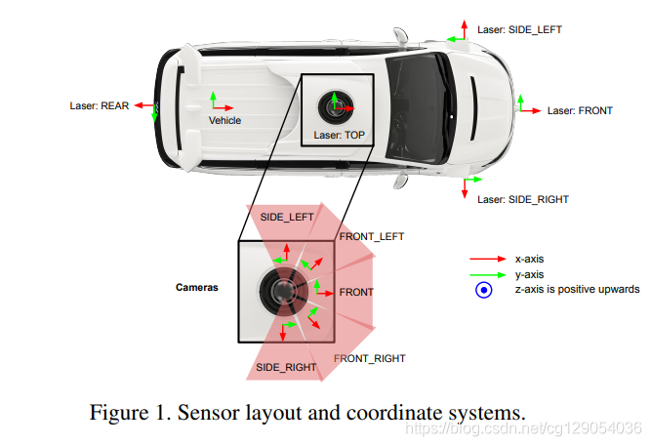

3.坐标系统

3.1 全局坐标系
该坐标系为世界坐标系，其他各传感器之间的坐标变换都可用该坐标系作为参考。该坐标系的z轴指向天空，x轴指向正东方，y轴指向北极。

3.2 车身坐标系
该坐标系随车的位置变化而变化，可以看作车的自我坐标系(ego)，它的x轴指向车的正前方，y轴指向车的左边，z轴指向天空。（车的姿态矩阵pose定义为vehicle frame到global frame的变换矩阵）

3.3 传感器坐标系
可以看作传感器的自我坐标系(ego)。它的x轴指向传感器的正前方，y轴指向传感器的左边，z轴指向天空。（它的位姿定义为sensor frame到vehicle frame的转移矩阵，可以看作传感器到车身的外参）

3.4 图像坐标系
与上面的坐标系不同，此处是2D坐标系，它的横坐标x长度是width，纵坐标y的长度是height。原点是图像的左上角。(由sensor frame到image frame是内参)

3.5 雷达球形坐标系
该坐标系和其他几个3D检测数据集的坐标系很不一样，它把一个LiDAR坐标(x,y,z)转换成球坐标系下的(range长度，azimuth左右方位角，inclination上下方位角)
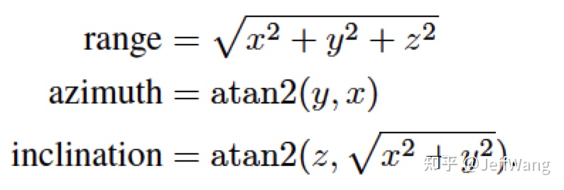

4. Lidar label
box中心点坐标坐标系: 车身坐标系
box速度: 地面速度，相当与世界坐标系（全局坐标系）

